МИНИСТЕРСТВО ОБРАЗОВАНИЯ И НАУКИ РЕСПУБЛИКИ ДАГЕСТАН

МКОУ «Бугленская СОШ имени Ш.И.Шихсаидова»

Россия, республика Дагестан, 368210, Буйнакский район село Буглен, ул. Спортивная 6,

e-mail :buglen_school@mail.ru ОГРН:1030500714793 ИНН:0507009667

Утвержден:
директором МКОУ
«Бугленская СОШ.
им. Ш.И.ШИХСАИДОВА»
________ Джаватовой А
зам. директора по в/р
________Джахбаровой Д.Г.
«__»______2019ГОД
._
ПЛАН
по реализации республиканской целевой программы «Патриотическое воспитание граждан в Республики Дагестан»
МКОУ «Бугленская СОШ им. Ш.И.Шихсаидова».
№ | Проводимые мероприятия. | Класс. | Кол.-во. | Дата. | Ответственные. | Гости.
1 | Открытое мероприятие в ЦТКНР. ЛЕННИНГРАД» | 1-8 | 197 | 26..02.19. | Зам. по ВР | родители
2 | Радиолинейка  «Мы помним» | 1-11 | 226 | 15..02.19 | СОВЕТ лидеров
3 | «Встреча с воинами- интернационалистами. | 7-9 | 56 | 16.02..19.ГОД | Токссовцы | Родители.
4 |  |  |  | 12.05.19г. | Совет лидеров. | Родители.
5 | Радиолинейка «Афганистан» | 1-4 | 127 | 22.02.19 | Совет лидеров.
6 | Парад войск. | 7-9 | 137 |  | Классные руководители . вожатая.
7 | Экскурсия по музею. | 3 «б» | 17 | 16.02.19. | Зам по ВР. | Жители села.

26.01.19г- МКОУ «Бугленская СОШ. имени Ш. И. Шихсаидова» совместно с ЦТКНР в актовом зале провели мероприятие
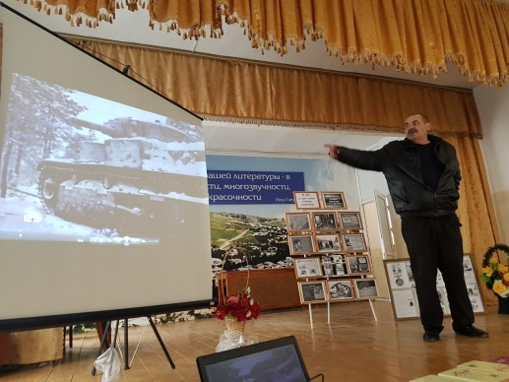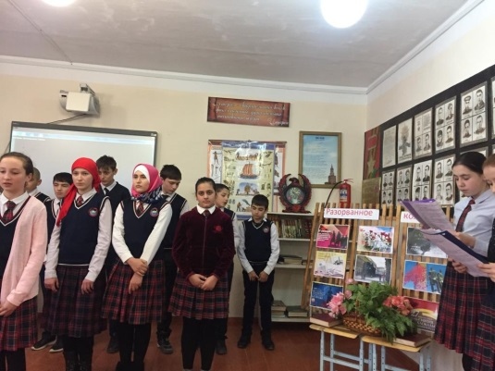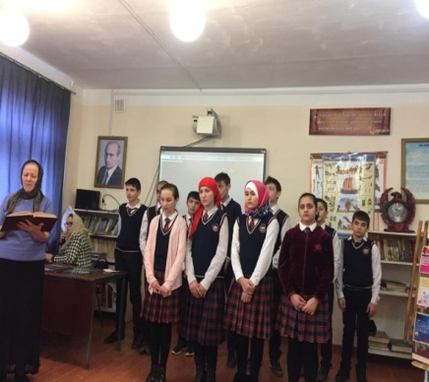
1.02.19г. МКОУ "Бугленская СОШ. имени Ш. И .Шихсаидова " единый Урок Мужества – День разгрома советскими войсками немецко-фашистских войск в Сталинградской битве.

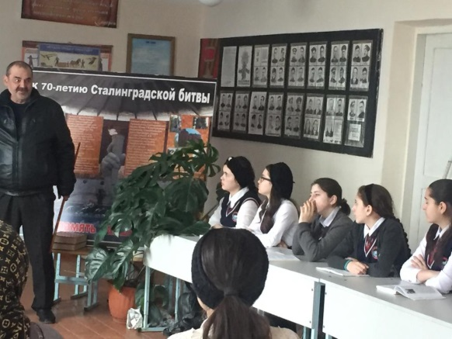
Рисунок 116.02.19.г вМКОУ "Бугленскач СОШ. имени Ш.И.Шихсаидова" прошла встреча с воинами -афганцами "Афганистан незаживающая рана"

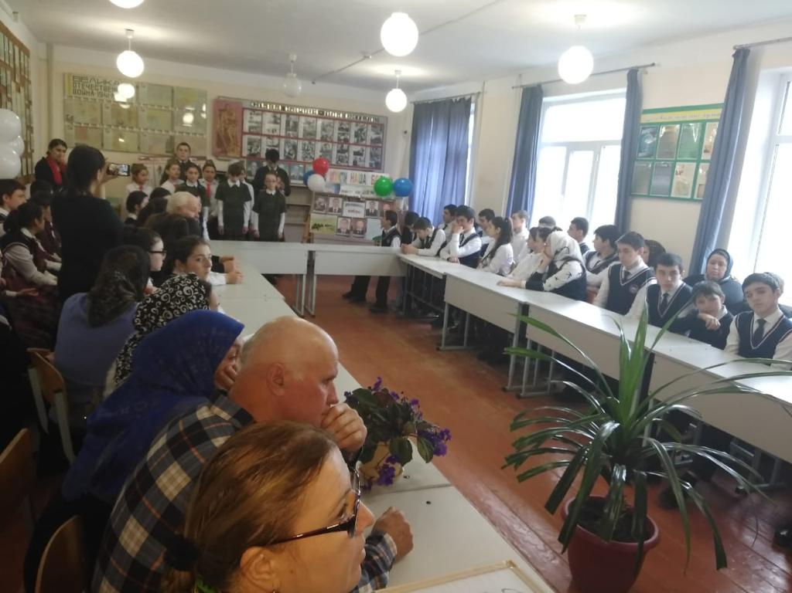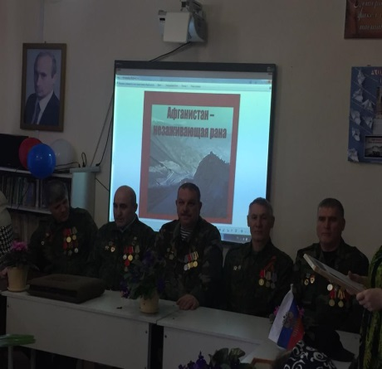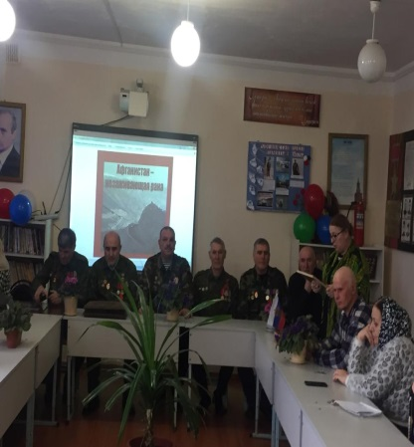
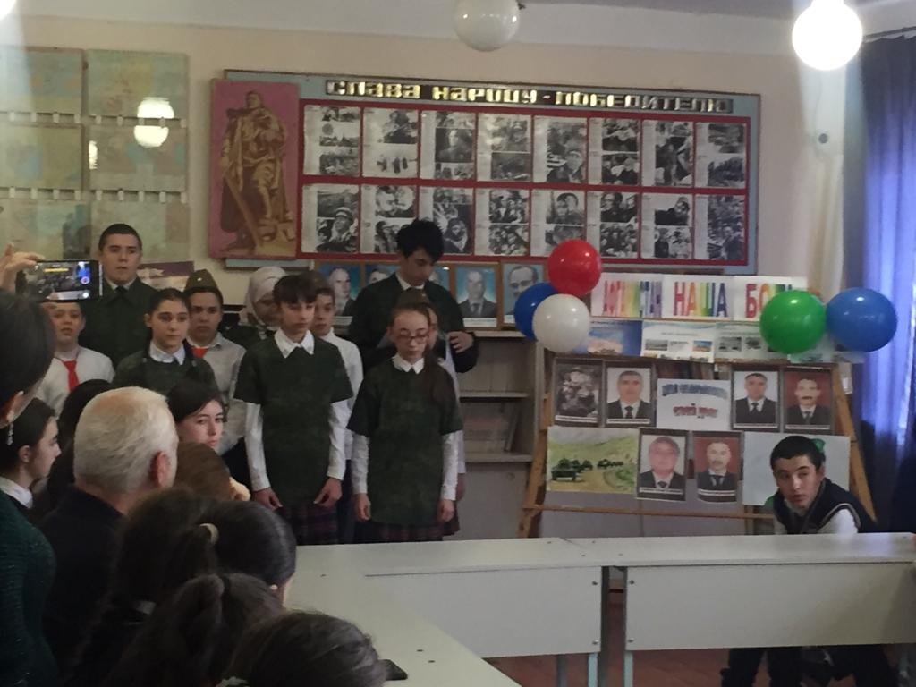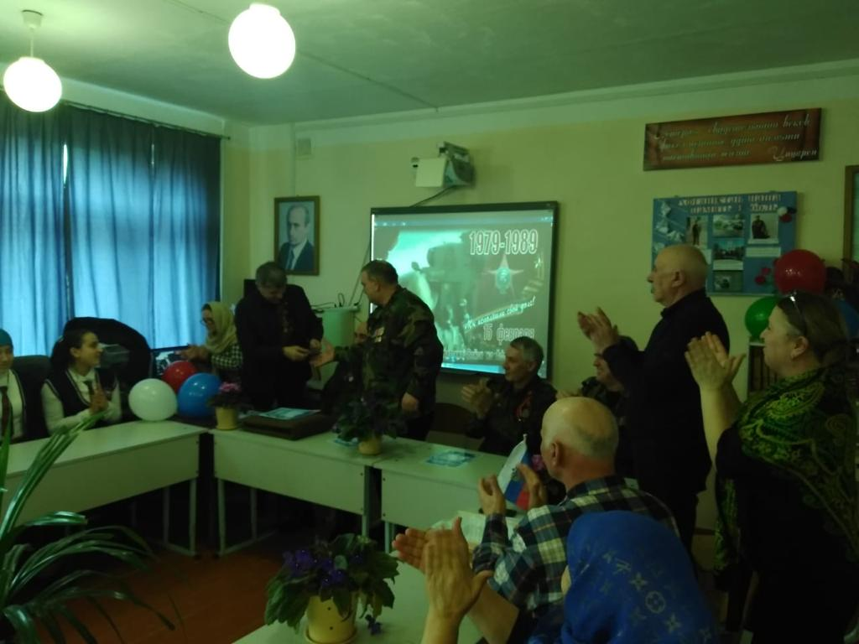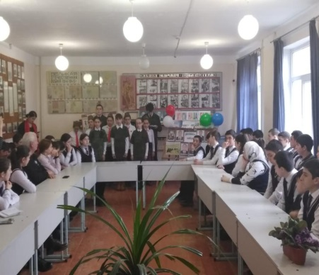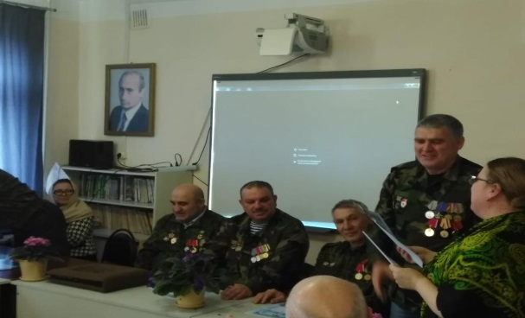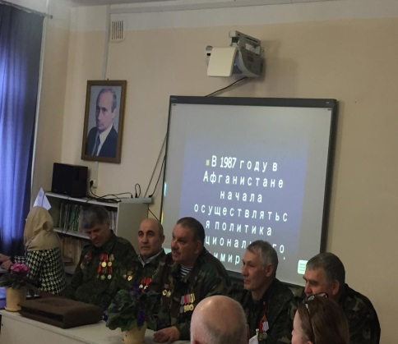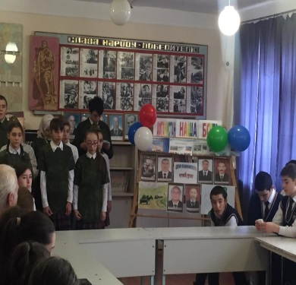
22.02.19.г.ВМКОУ «Бугленская СОШ.именгни Ш.И.Шихсаидова2 прошли мероприятия посвященные ко Дню ЗАЩИТНИКА О течества. Парад войс в младших клаасх организовала и провела провела вожатая Ибрагимова Н.
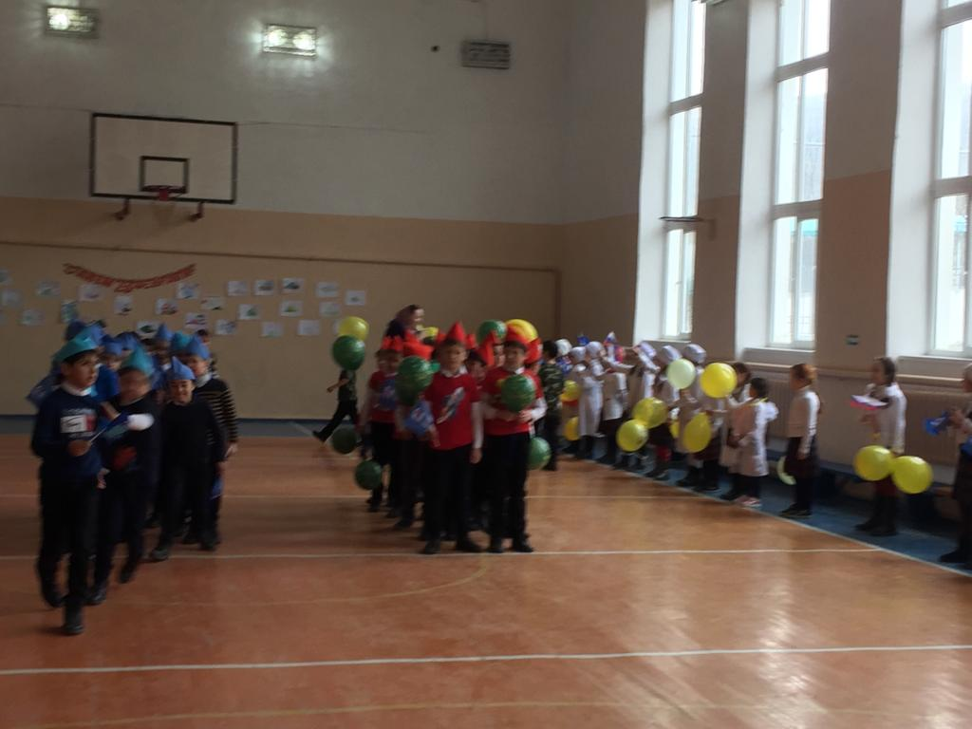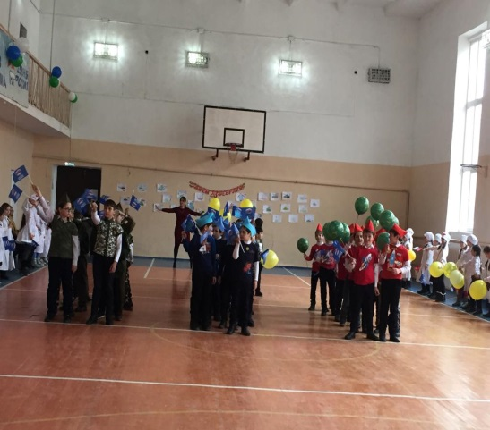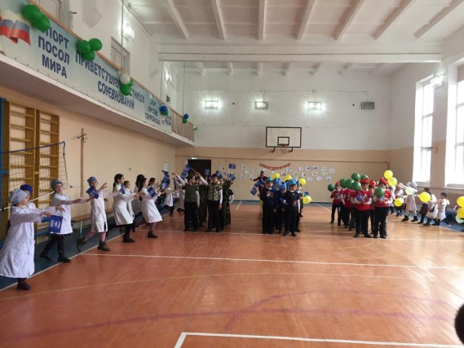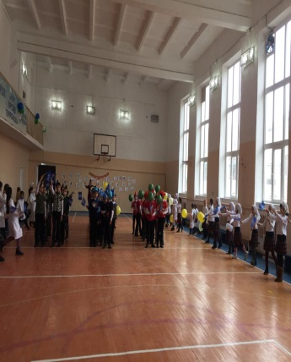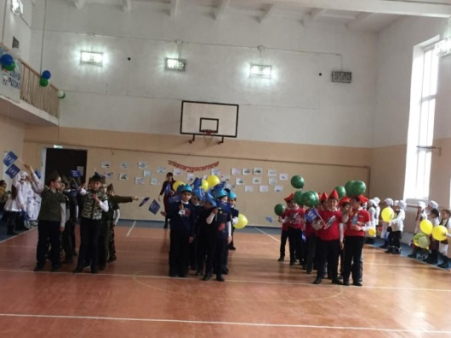

15.02.19.год у стенда воинам –афганцам Буглена , ученики 3 «б» класса «Помним и гордимся».

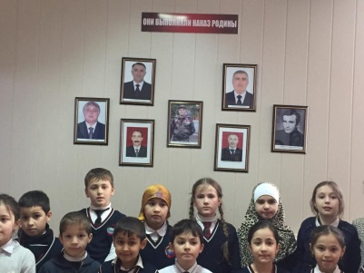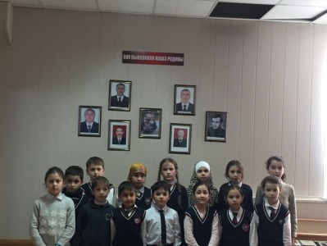
Стенд в МКОУ «Бугленская СОШ. имени Ш.И .Шихсаидова», «Афганистан –наша память и боль».
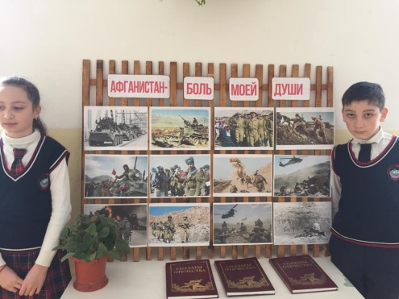
15.02.19.г в МКОУ «Бугленская СОШ. имени Ш. И. Шихсаидова» прошли спортивные мероприятия «Живая память»
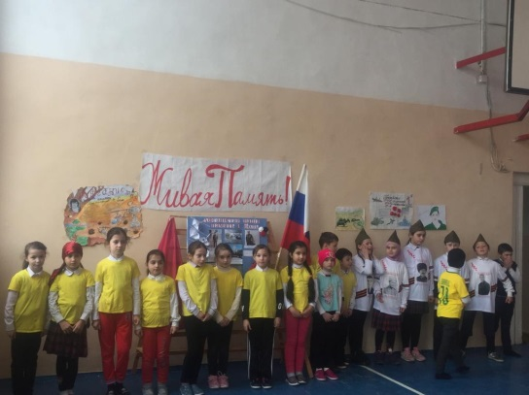
22.02.19год МКОУ «Бугленская СОШ. имени Ш.И.Шихсаидова» классный час в 3 «а» классе «День Защитника Отечества», классный руководитель Алиева Н.А.
26.01.19г МКОУ "Бугленская СОШ. имени Ш. И. Шихсаидова" юнармейцы из школьного патриотического клуба ""Бессмертный полк" готовятся к проведению мероприятий ко Дню Защитника Отечества
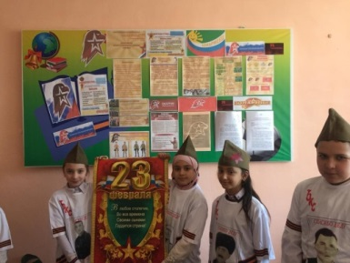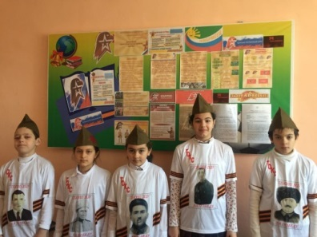

22.02.19.г. МКОУ « Бугленская СОШ. имени Ш. И. Шихсаидова» открытый классный час в 5 классе , классный руководитель Сулейманова У.Г «Мы будущие Защитники Отечества»
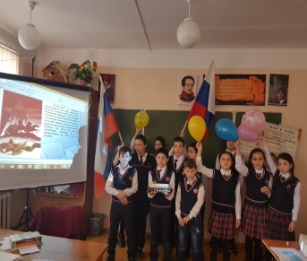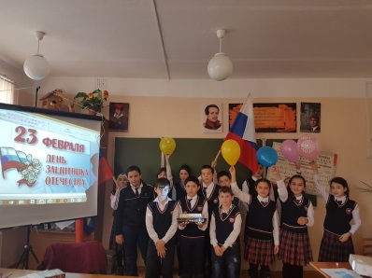
"
22.02.19Г ВМКОУ «Бугленская СОШ. имени Ш. И. Шихсаидова» прошли мероприятия ко Дню ЗАЩИТНИКА Отечества - «Готов к труду и обороне»
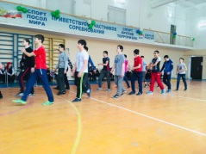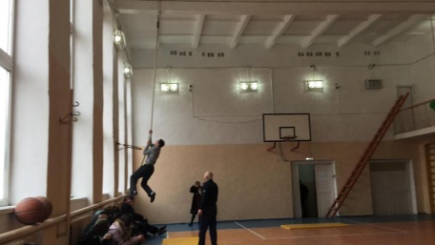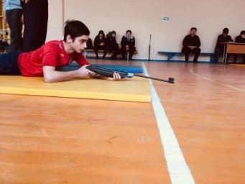

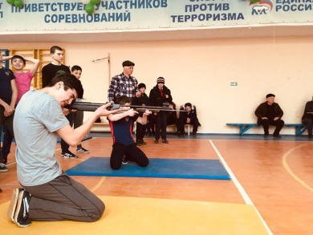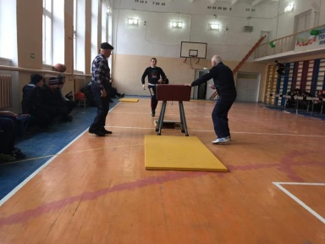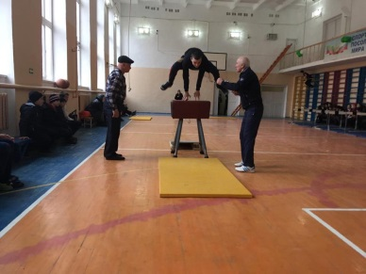
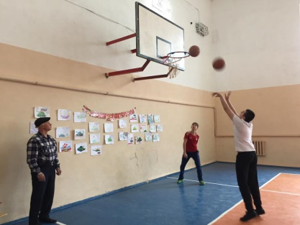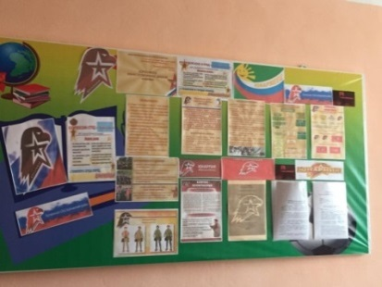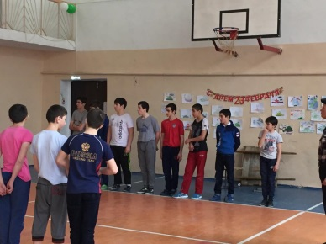
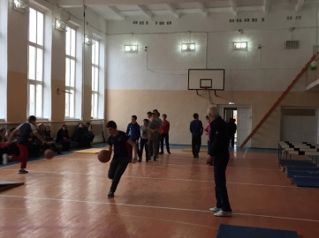

18.02.2019 года в МКОУ « Бугленская СОШ. имени Ш. И. Шихсаидова» члены Совета Лидеров «Мы будущее России» и волонтеры РДШ провели акцию «Армейский чемоданчик».
Подготовка к мероприятию шла с 11.02.19 г.- все ученики МКОУ «Бугленская СОШ. имени Ш.Ш .Шихсаидова» , каждый класс подготовил свой армейский чемоданчик .В фойе школы были размещены чемоданы и представитель с каждого класса рассказал всем о наших защитниках Отечества
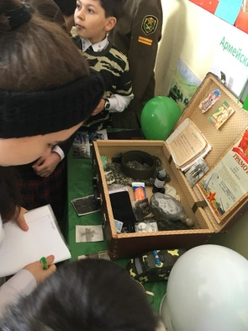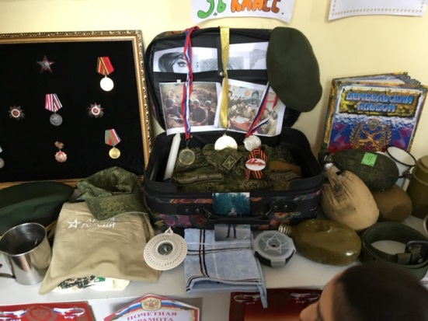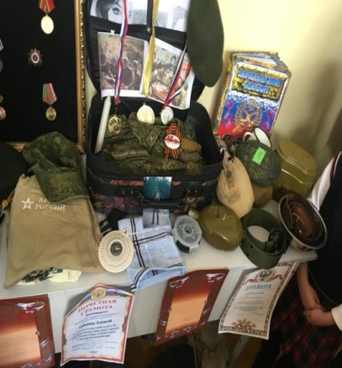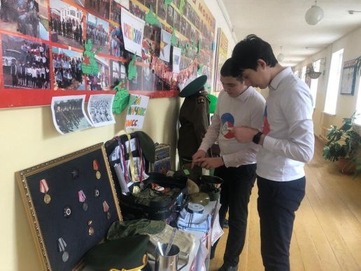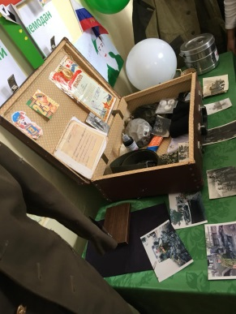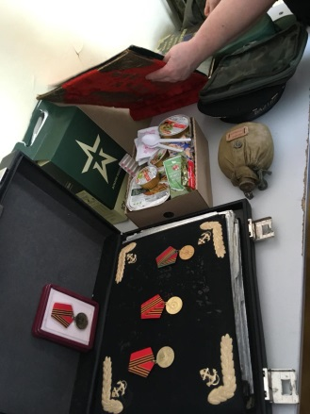
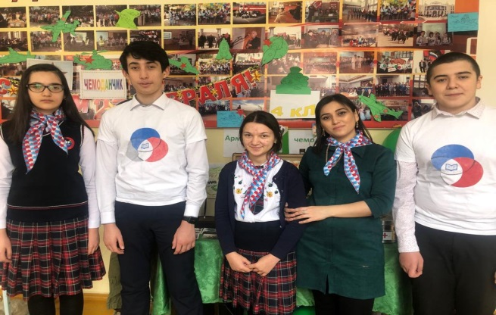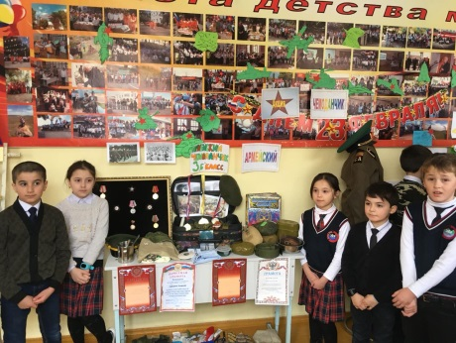
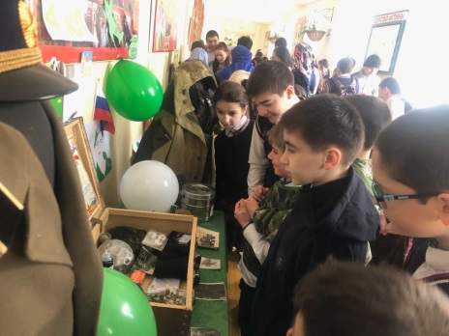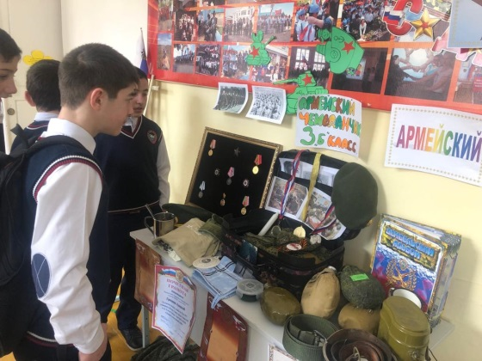

22.02.19.г МКОУ "Бугленская СОШ. имени Ш.И.Шихсаидова" отркрытое мероприятие во 2 "б" классе "Поздравляем наших пап!" 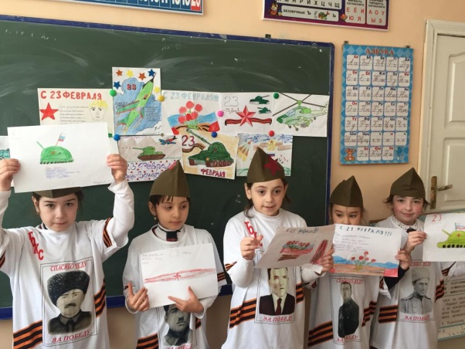 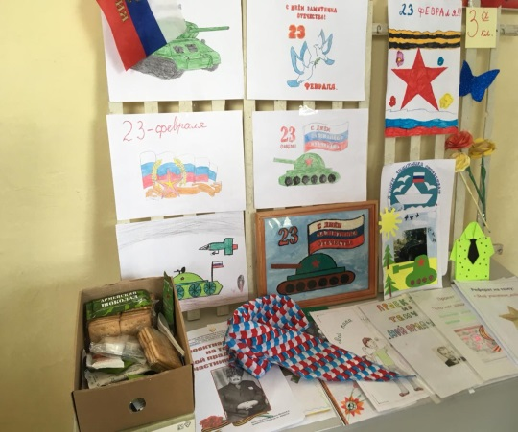 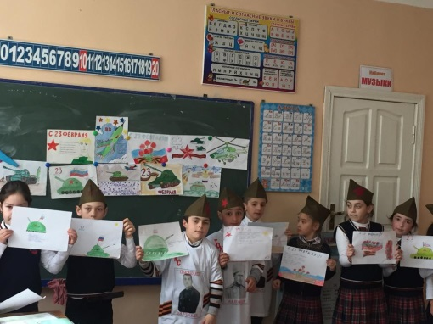
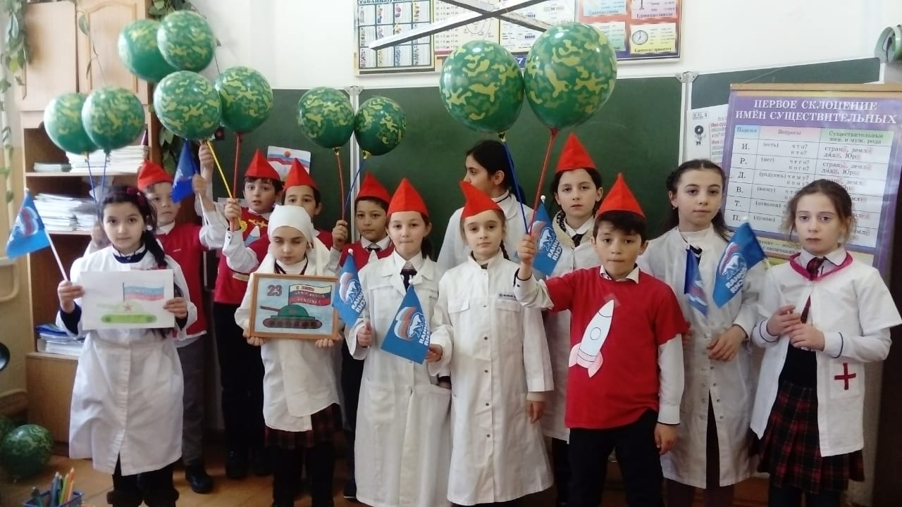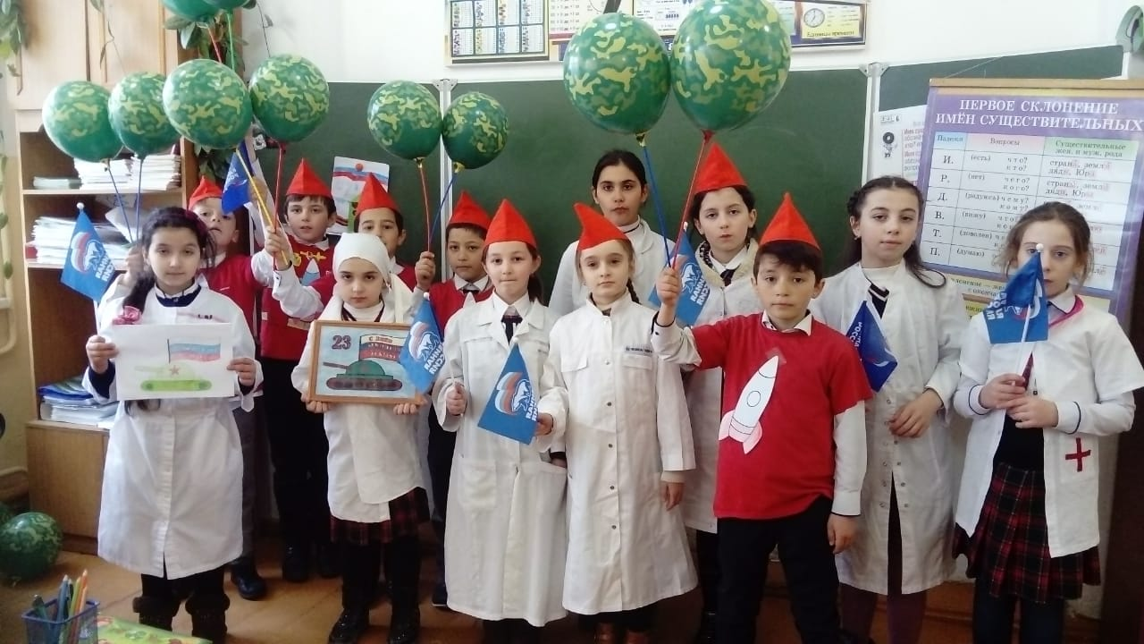

Заместитель по ВР._________________Джахбарова Д.Г

